2021年平顶山市中等职业教育技能大赛、“文明风采”大赛

赛事指南

主办单位：平顶山市教体局

承办单位：平顶山市财经学校

河南·平顶山
二○二一年五月二十一日

2021年平顶山市中等职业教育竞赛技能大赛、“文明风采”大赛平顶山财经学校赛点安排
依据2021年平顶山市教体局关于开展平顶山市中等职业教育竞赛活动的通知和安排，平顶山市财经学校此次活动共承办11个竞赛项目，设两个赛区：
1、东校区（湛河区神马大道中段南101号）
2、西校区（湛河区环山路1号）
其他具体事项如下。
- 承办项目
序号 | 赛事 | 类别 | 竞赛项目 | 赛制 | 地点
1 | 市“文明风采”竞赛 | 文明风采  竞赛 | 社会主义核心价值观  主题演讲 | 个人赛 | 西校区
2 |  | 文明风采  竞赛 | 手工劳动制作 | 个人赛 | 西校区
3 |  | 中华优秀传统文化大赛 | 国学经典诵读 | 个人赛 | 西校区
4 |  | 中华优秀传统文化大赛 | 唐诗宋词飞花令 | 个人赛 | 东校区
3 | 市中职技能竞赛 | 信息技术类 | 动画片制作 | 个人赛 | 东校区
4 |  | 信息技术类 | 数字影音后期制作技术 | 个人赛 | 东校区
5 |  | 信息技术类 | 广告平面设计 | 个人赛 | 东校区
6 |  | 信息技术类 | 客户信息服务 | 个人赛 | 东校区
7 |  | 财经商贸类 | 电子商务运营 | 个人赛 | 东校区
8 |  | 财经商贸类 | 会计电算化 | 个人赛 | 东校区
9 |  | 财经商贸类 | 会计手工帐务处理 | 个人赛 | 东校区
- 报名与组队
各竞赛项目每校限报2个代表队，个人赛每个代表队1—2人，具体要求详见平顶山市教体局文件通知。各参赛单位要认真填写报名表和汇总表，并将报名表、汇总表、省招办录取审批表复印件（加盖学校公章）或电子学籍表（加盖学校公章）电子版发送至平顶山市财经学校教务处邮箱：pdscjjwk@163.com，同时将纸质版的报名表和汇总表加盖学校公章各1份、同底版2寸照片2张、省招办录取审批表复印件（加盖学校公章）或电子学籍表（加盖学校公章）1份，报到时上交协办单位。
报到时需携带参赛选手身份证及学生证原件。
报名截止时间：2021年5月14日
三、疫情防护
为严格落实“外防输入，内防反弹”的疫情防控政策，保障广大参赛人员、裁判、工作人员的身体健康，确保此次赛事活动安全、健康的开展，参赛人员及随同教师需做好个人防护，自备防护、防疫用品，如口罩等，参赛人员及随同教师如有接触新冠疫情人员或曾前往高危疫情地区的需提前向承办单位报备。参赛人员及随同教师在进入学校时应配合学院疫情防控部门做好消杀及体温检测工作。
四、承办项目赛事方案依据省赛方案执行，如有变动承办学校会与各参赛学校联系
五、承办项目赛事规程
附件1 2021年平顶山市中等职业教育竞赛活动平顶山市财经学校西校区赛点日程安排
附件2 2021年平顶山市中等职业教育竞赛活动平顶山市财经学校东校区赛点日程安排

附件1
2021年平顶山市中等职业教育竞赛活动
平顶山市财经学校西校区赛点日程安排
时 间 |  | 内 容 | 地 点 | 负责人
5  月  21日 | 上  午 | 参赛人员报到（7:30-8:00）  ①领队签到 ②发放参赛资料  评委报到（7:30-8:00）  ①签到，发放评委工作用品 | 西校区演播厅 | 孙河岭  王建国  孙晓华
 |  | 国学经典诵读  参赛选手拷贝课件、  伴奏音乐（7:30-8:00） | 西校区演播厅 | 王建国  董兆斌
 |  | 社会主义核心价值观  参赛选手拷贝课件、  伴奏音乐（7:30-8:00） | 西校区办公楼四楼心理实训室 | 孙晓华  智丁
 |  | 手工制作 | 南实训楼2楼视唱教室 | 孙河岭  李红侠
 |  | 比赛（8：30-12：00）  具体安排见下表 | 西校区演播厅（国学经典诵读）  心理实训室（社会主义核心价值观）  南实训楼2楼（手工制作比赛） | 王建国  孙晓华

2021年平顶山市中等职业教育竞赛活动
平顶山市财经学校西校区赛点比赛安排

比赛  项目 | 选手  人数  （组数） | 比赛  时间 | 比赛地点 | 工作  人员 | 备注
国学经典诵读 | 人 | 8：30—  12：00 | 赛场在演播厅，备赛室在1楼视唱教室 | 王建国  董兆斌  王杏懿 | 参赛选手8:10在演播厅门口集合，由引导员统一带至备赛室。
社会主义核心价值观 | 人 | 8：30—  11：00 | 赛场在四楼心理实训室，备赛室在3楼会议室 | 孙晓华  智丁 | 参赛选手8:10在演播厅门口集合，由引导员统一带至备赛室。
手工制作 | 人 | 8：30—  11：30 | 南实训楼2楼视唱教室 | 孙河岭  李红侠 | 全体选手8:10在演播厅门口集合，由引导员带进考场，根据抽签顺序按座号就坐。

联系电话：15537516719（王老师）
15503759036（孙老师）

竞 赛 守 则
为保证本届竞赛公平、公正、公开进行，规范参赛选手和工作人员的行为，特制定本守则。
一、参赛单位领队及参赛选手须知
1.各参赛单位领队要加强与本赛项组委会的沟通和联系，及时了解赛程安排，通知选手按时参赛。
2.各参赛单位领队要协助本赛项组委会处理比赛过程中的各种突发事件，协调处理比赛中出现的相关问题。
3.各参赛单位领队要加强对参赛选手的教育和管理，树立大局意识，切实负起责任，不允许参赛选手和指导教师在竞赛现场顶撞评委的事件发生。
4.各参赛单位领队要做好选手各种安全防范工作，确保选手安全参赛、安全返回。
5.各参赛选手要服从本代表队领队的领导和管理。
6.各参赛选手要遵守大赛组委会制定的各项竞赛规则和技术要求。
7.各参赛选手要认真、细致、严肃、认真地参加竞赛活动。
8.各参赛选手要遵守纪律，听从指挥，服从评委。
二、评委须知
1.认真学习平顶山市教育局关于举办2021年平顶山市第 届中等职业教育竞赛活动“文明风采”竞赛的相关文件和本项目比赛方案，领会文件精神，并按照文件要求进行评判。
2.熟悉并掌握本竞赛项目的评分标准，并严格按照评分标准进行独立评判。
3.坚持客观、公平、公正的原则，廉洁评判，不徇私舞弊，不弄虚作假。
4.必须严格遵守工作纪律，自觉接受监督。
5.服从竞赛组委会的安排，按时参加评判。
6.做好保密工作，在公布成绩之前，不得向选手或其他人员透露评分情况。
三、工作人员守则
1.在组委会及各工作机构负责人的领导下，以高度负责的精神、严肃认真的态度和严谨细致的作风做好工作。
2.熟悉竞赛规程，认真执行竞赛规则，严格按照工作程序和有关规定开展工作。
3.服从领导，严格遵守竞赛纪律，发扬团结互助精神。
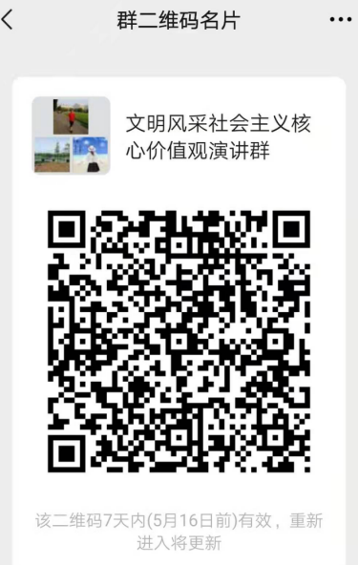

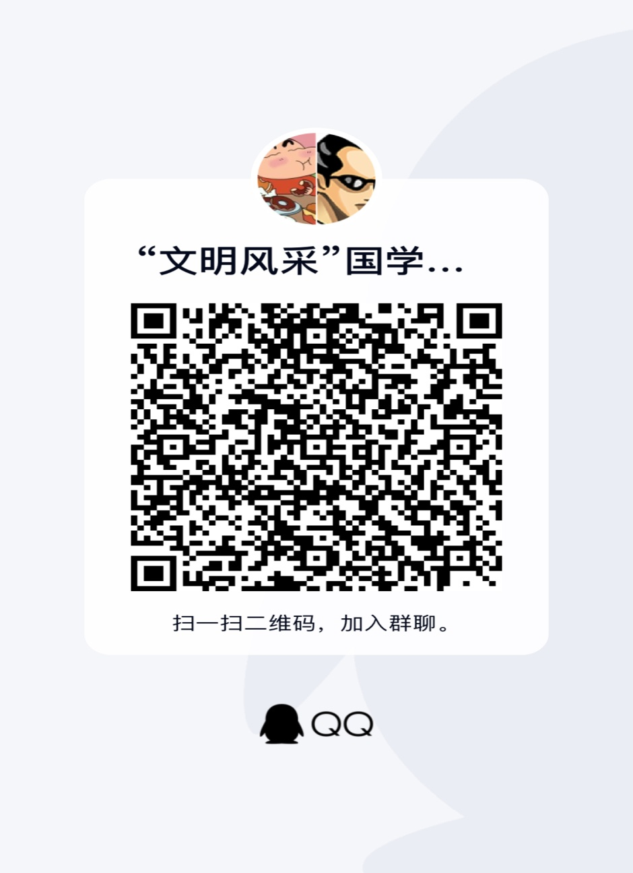

附件2
2021年平顶山市中等职业教育竞赛活动
平顶山市财经学校东校区赛点日程安排目录

1.2021年平顶山市中等职业学校“文明风采”大赛中华优秀传统文化类唐诗宋词飞花令日程安排
2.2021年平顶山市中等职业教育技能大赛信息技术类动画片制作日程安排
3.2021年平顶山市中等职业教育技能大赛信息技术类数字影音后期制作技术技能大赛日程安排
4.2021年平顶山市中等职业教育技能大赛信息技术类广告平面设计日程安排
5.2021年平顶山市中等职业教育技能大赛信息技术类客户信息服务赛事指南
6.2021年平顶山市中等职业教育技能大赛财经商贸类电子商务运营日程安排
7.2021年平顶山市中等职业教育技能大赛财经商贸类会计电算化日程安排
8.2021年平顶山市中等职业教育技能大赛财经商贸类会计手工帐务处理日程安排

1. 2021年平顶山市中等职业学校“文明风采”大赛中华优秀传统文化类唐诗宋词飞花令日程安排

日期 | 时 间 | 内 容 | 负责人 | 地 点
5  月  21  日 | 7:30-8:00 | 报到 | 赵喜鹏、师玲玲 | 东校区实训楼  四楼404
 | 8:10 | 预备会 |  | 东校区实训楼
 | 8:30—10:30 | 比赛 |  | 东校区实训楼
1、11：00点至17：00点裁判评分
2、学生考试期间，带队和辅导老师在实训楼二楼多媒体休息
备  注 | 1．请各参赛队严格按照日程安排进行活动，如有变动，以通知为准，领队请保持手机24小时开机；  2．各参赛选手凭学生证和身份证进入赛场；  3．竞赛期间领队和指导老师可在休息室休息，请勿靠近竞赛区；  4．由于本次大赛项目多，评判任务重，竞赛结果如果延时公布，敬请谅解。
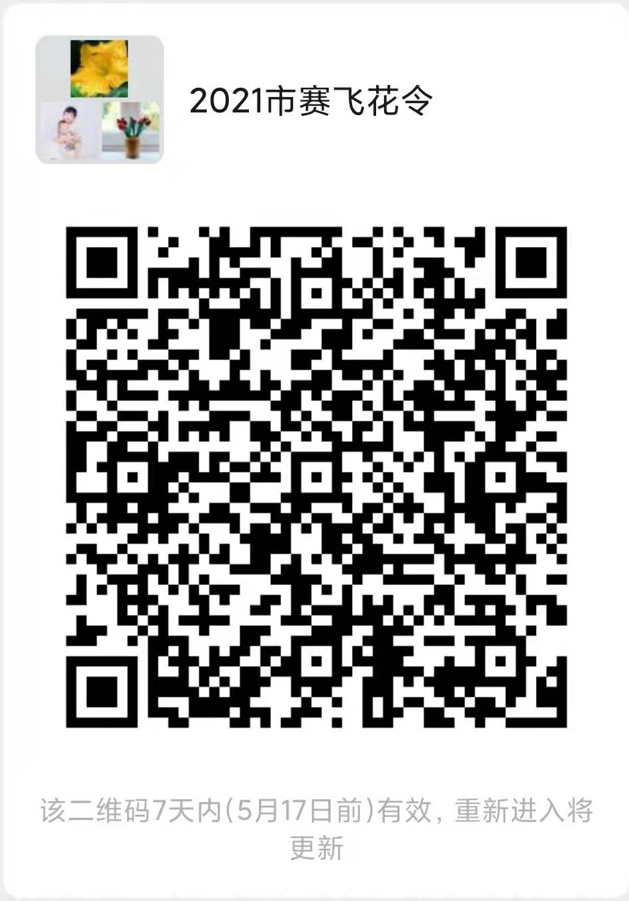
2.2021年平顶山市中等职业教育技能大赛信息技术类动画片制作日程安排

日期 | 时 间 | 内 容 | 负责人及监考 | 地 点
5  月  21  日 | 7:30-8:00 | 报到 | 马建军、石朝军 | 东校区教学楼东4楼会议室
 | 8:10 | 预备会 | 尹吉丽 | 东校区教学楼东4楼会议室
 | 8:30—11:30 | 动画片比赛 | 马建军、石朝军 | 东校区设备科三楼321机房
1、14：00点至17：00点裁判评分
2、学生考试期间，带队和辅导老师在实训楼二楼多媒体休息
备  注 | 1．请各参赛队严格按照日程安排进行活动，如有变动，以通知为准，领队请保持手机24小时开机；  2．各参赛选手凭学生证和身份证进入赛场；  3．竞赛期间领队和指导老师可在休息室休息，请勿靠近竞赛区；  4．由于本次大赛项目多，评判任务重，竞赛结果如果延时公布，敬请谅解。

3.2021年平顶山市中等职业教育技能大赛信息技术类数字影音后期制作技术技能大赛日程安排

日期 | 时 间 | 内 容 | 负责人及监考 | 地 点
5  月  21  日 | 7:30-8:00 | 报到 | 付邦社、姜艳 | 东校区教学楼东4楼会议室
 | 8:10 | 预备会 | 尹吉丽 | 东校区教学楼东4楼会议室
 | 8:30—11:30 | 数字影音后期制作技术比赛 | 付邦社、姜艳 | 东校区设备科三楼309机房
1、14：00点至17：00点裁判评分
2、学生考试期间，带队和辅导老师在4楼会议室休息
备  注 | 1．请各参赛队严格按照日程安排进行活动，如有变动，以通知为准，领队请保持手机24小时开机；  2．各参赛选手凭学生证和身份证进入赛场；  3．竞赛期间领队和指导老师可在休息室休息，请勿靠近竞赛区；  4．由于本次大赛项目多，评判任务重，竞赛结果如果延时公布，敬请谅解。

4.2021年平顶山市中等职业教育技能大赛信息技术类广告平面设计日程安排

日期 | 时 间 | 内 容 | 负责人及电话 | 地 点
5  月  21  日 | 7:30—8:00 | 报到 | 马国平：13783201510  文艺平：15837582950 | 平顶山财经学校教学楼四楼工艺美术部办公室
 | 8:10 | 预备会 |  | 平顶山财经学校教学楼四楼工艺美术部办公室
 | 8:30—11:30 | 广告平面设计比赛 |  | 东校区实训中心421教室
1、14：00点至17：00点裁判评分
2、学生考试期间，带队和辅导老师在实训楼四楼多媒体休息
备  注 | 1．请各参赛队严格按照日程安排进行活动，如有变动，以通知为准，领队请保持手机24小时开机；  2．各参赛选手凭学生证和身份证进入赛场；  3．竞赛期间领队和指导老师可在休息室休息，请勿靠近竞赛区；  4．由于本次大赛项目多，评判任务重，竞赛结果如果延时公布，敬请谅解。

5.2021年平顶山市中等职业教育技能大赛信息技术类客户信息服务赛事指南
平顶山市中职教育技能大赛《客户信息服务》项目比赛设在平顶山市财经学校东校区。为了让各位参赛选手尽快熟悉赛场环境、了解赛程安排及参赛注意事项，顺利完成比赛项目，特编写此竞赛指南，请各参赛学校和选手认真阅读。
一、赛场须知
1、竞赛地点：平顶山财经学校东校区实训楼
2、赛事咨询：平顶山财经学校教学楼三楼财经部办公室。
联系人 王雅雅 电话：13938679629
3、比赛场地：平顶山市财经学校东校区实训楼四楼212教室
二、报到须知
1、报到时间：5月21日上午7:30—8:00报到。
2、报到地点：平顶山市财经学校 教学楼三楼东多媒体教室
接待联系人：程洪涛 电话：13949473686
王雅雅 电话：13938679629
三、其它事项：
1.以各代表队为单位，统一报到。
2.参赛选手凭身份证领取参赛证。
3.联系人：王雅雅 电话：13938679629

四、日程安排

日期 | 工作内容 | 地点 | 组织者 | 联系人
5月21日  07：30—08：00 | 裁判、选手、领队、教练及其他与会代表报到，领取参赛资料 | 教学楼三楼东多媒体 | 财会经贸部 | 程洪涛
5月21日  08：10—08：30 | 裁判、选手、领队、教练及其他与会代表参观比赛现场 | 实训楼  212教室 | 财会经贸部 | 程洪涛
5月21日  08：30—08：40 | 设备测试 |  | 财会经贸部 | 程洪涛
5月21日  08：40—09：00 | 听打录入 |  | 财会经贸部 | 程洪涛
5月21日  09：05—09:25 | 语音服务（呼入） |  | 财会经贸部 | 程洪涛
5月21日  09：30—10:10 | 语音服务(呼出) |  | 财会经贸部 | 程洪涛
5月21日  10：15—10:45 | 在线服务 |  | 财会经贸部 | 程洪涛
5月21日  10：50—11:50 | 数据分析及运用 |  | 财会经贸部 | 程洪涛
5月21日  12：00—13:00 | 午餐 | 学校餐厅 | 教务处 | 赵喜鹏
5月21日  下午 | 评分 | 实训楼  212教室 | 财会经贸部 | 程洪涛

五、竞赛规则
本次本项目比赛由华唐中科提供在线技术平台支持，只设一个考场，在实训楼212教室上机考试。关于本次此项比赛有如下规定：
1、由竞赛组委会选派作风正派、严格认真的教师监考。
2、参赛选手凭参赛证、学生证、身份证提前十分钟进入赛场，对号入座，并将参赛证放在桌面右上角，以备查验。
3、开考后迟到15分钟以上者，不得进入赛场；开考30分钟后方可离开赛场。
4、严禁携带参考资料、手机、移动存储设备等物品入场。
5、选手在竞赛过程中不能擅自离开赛场，如有特殊情况，需经监考人员同意并陪同离开赛场。
6、选手如遇机器故障，及时举手报告监考老师，在考试时间适当延时。如个人原因导致机器故障，不给予延时处理，选手自身承担比赛后果。
7、在结束比赛后应及时离开赛场，不得在赛场无故逗留，以免影响其他选手参赛。
8、除本场裁判长、裁判、巡视人员外，其他人员不得进入赛场。在竞赛操作过程中，如果选手对比赛过程有疑异，可向本赛区组委会仲裁组以书面的形式提议仲裁，仲裁结果宣布之前任何单位或个人不得擅自扰乱赛场秩序。仲裁组仲裁结果为最终决定，所有参赛单位或选手必须服从。

6.2021年平顶山市中等职业教育技能大赛财经商贸类电子商务运营日程安排

平顶山市中职教育技能大赛《电子商务运营》项目比赛设在平顶山市财经学校东校区。为了让各位参赛选手尽快熟悉赛场环境、了解赛程安排及参赛注意事项，顺利完成比赛项目，特编写此竞赛指南，请各参赛学校和选手认真阅读。
一、赛场须知
1、竞赛地点：平顶山财经学校东校区实训楼
2、赛事咨询：平顶山财经学校教学楼四楼东多媒体。
联系人 柏虹妃 电话：13525358550
3、比赛场地：平顶山市财经学校东校区实训楼四楼419教室
二、报到须知
1、报到时间：5月21日上午7:30—8:00报到。
2、报到地点：平顶山市财经学校 教学楼四楼东多媒体教室
接待联系人：柏虹妃 电话：13525358550
孙艺文 电话：17737877669

三、其它事项：
1.以各代表队为单位，统一报到。
2.参赛选手凭身份证、学生证，领取参赛证。
3.联系人：柏虹妃 电话：13525358550
四、日程安排

日期 | 工作内容 | 地点 | 组织者 | 联系人
5月21日  7：30—8：00 | 裁判、选手、领队、教练及其他与会代表报到，领取参赛资料 | 教学楼四楼东多媒体 | 财会经贸部 | 程洪涛
5月21日  8：00—8：15 | 裁判、选手、领队、教练及其他与会代表参观比赛现场 | 实训楼  419教室 | 财会经贸部 | 程洪涛
5月21日  8：15—8：30 | 选手入场、抽签 |  | 财会经贸部 | 程洪涛
5月21日  8：30—8：50 | 客服实战 |  | 财会经贸部 | 程洪涛
5月21日  9：00—9：20 | 电子商务理论基础 |  | 财会经贸部 | 程洪涛
5月21日  9：40—12:00 | 商品发布及营销推广 |  | 财会经贸部 | 程洪涛
5月21日  12：00—13:00 | 午餐 | 学校餐厅 | 教务处 | 赵喜鹏
5月21日  下午 | 评分 | 财会经贸部 | 财会经贸部 | 程洪涛

五、竞赛规则
本次本项目比赛博导前程提供在线技术平台支持，只设一个考场，在实训楼419教室上机考试。关于本次此项比赛有如下规定：
1、由竞赛组委会选派作风正派、严格认真的教师监考。
2、参赛选手凭参赛证、学生证、身份证提前十分钟进入赛场，对号入座，并将参赛证放在桌面右上角，以备查验。
3、开考后迟到15分钟以上者，不得进入赛场；开考60分钟内，不得离开赛场。
4、严禁携带参考资料、手机、移动存储设备等物品入场。凡发现将电子设备带至座位，一律按严重违纪取消比赛资格。
5、比赛过程中，每队选手在指定区域进行操作，不得跨区域干扰到其他队选手比赛，不得大声喧哗。如果裁判员提示注意后仍无效，将酌情扣分，情节严重的终止其比赛。
6、选手在竞赛过程中不能擅自离开赛场，如有特殊情况，需经监考人员同意并陪同离开赛场。
7、选手如遇机器故障，及时举手报告监考老师，选手不得自行处理，必须经监场裁判确认后方能更换机位；如个人原因导致机器故障，选手自身承担比赛后果。
8、当听到大赛结束命令时，参赛选手应立即停止所有操作，不得以任何理由拖延比赛时间。离开比赛场地时，不得将比赛有关的物品带离现场。
9、除本场裁判长、裁判、巡视人员外，其他人员不得进入赛场。在竞赛操作过程中，如果选手对比赛过程有疑异，可向本赛区组委会仲裁组以书面的形式提议仲裁，仲裁结果宣布之前任何单位或个人不得擅自扰乱赛场秩序。仲裁组仲裁结果为最终决定，所有参赛单位或选手必须服从。
7.2021年平顶山市中等职业教育技能大赛财经商贸类会计电算化日程安排

日期 | 时 间 | 内 容 | 负责人 | 地 点
5  月  21  日 | 7:30—8:00 | 报到 | 彭素红 | 东校区教学楼  四楼东会议室
 | 8:10 | 预备会 | 程洪涛 | 东校区教学楼  四楼东会议室
 | 9:00—9:30 | 翻打传票 | 田松森  张 军 | 东校区实训楼  四楼402
 | 10:10—10:50 | 票据录入 | 田松森  张 军 | 东校区实训楼  四楼402
 | 12:30—15:30 | 会计电算化 | 郭绍莉  连小娜 | 东校区实训楼  四楼409
备  注 | 1．请各参赛队严格按照日程安排进行活动，如有变动，以通知为准，领队请保持手机24小时开机；  2．各参赛选手凭学生证和身份证进入赛场；  3．竞赛期间领队和指导老师可在休息室休息，请勿靠近竞赛区；  4．由于本次大赛项目多，评判任务重，竞赛结果如果延时公布，敬请谅解。

8.2021年平顶山市中等职业教育技能大赛财经商贸类会计手工帐务处理日程安排

日期 | 时 间 | 内 容 | 负责人 | 地 点
5  月  21  日 | 7:30—8:00 | 报到 | 宋秋伟 | 东校区教学楼  四楼东会议室
 | 8:10 | 预备会 | 程洪涛 | 东校区教学楼  四楼东会议室
 | 8:30—11:30 | 会计手工赛 | 程洪涛 | 新实训楼  一楼南104
备  注 | 1．请各参赛队严格按照日程安排进行活动，如有变动，以通知为准，领队请保持手机24小时开机；  2．各参赛选手凭学生证和身份证进入赛场；  3．竞赛期间领队和指导老师可在休息室休息，请勿靠近竞赛区；  4．由于本次大赛项目多，评判任务重，竞赛结果如果延时公布，敬请谅解。

